План-конспект №1.
Тема заняття: Вступ. Предмет, завдання і зміст курсу. Цілі та принципи конструювання програмного забезпечення. Основи конструювання програмного забезпечення.
Мета: засвоїти завдання і зміст курс, цілі та принципи конструювання програмного забезпечення. Визначити основи конструювання програмного забезпечення.
Кількість годин, що відводяться на вивчення теми: 2 години.
Метод проведення заняття: лекція.
Тип уроку: засвоєння нових знань.
Література:
Пономаренко В. С., Пушкар О. І.та ін. Проектування інформаційних систем. – К.: Видавничий центр „Академія,” 2002.
Guide to Software Engineering Base of Knowledge (SWEBOK) [Електронний ресурс].– Режим доступу: www.swebok.org/

Хід уроку
1.Організаційна частина(2хв.):
- Перевірка готовності студентів до початку уроку;
- Перевірка відвідування студентів.
2.Пояснення нового матеріалу:
    - Повідомляю тему та мету уроку.
Тема: Вступ. Предмет, завдання і зміст курсу. Цілі та принципи конструювання програмного забезпечення. Основи конструювання програмного забезпечення.
План заняття.
1. Вступ.Загальнотеоретичнi засади КПЗ. Підходи до КПЗ, принципи.
2. Декомпозиція ПЗ. Поняття оптимально структурованої системи.
3.Основи конструювання програмного забезпечення.

1. Вступ. Загальнотеоретичнi засади КПЗ. Підходи до КПЗ, принципи.

Базову складову професійної діяльності фахівців в галузі програмної інженерії формують вміння та навички конструювання програмного забезпечення. До складу обов’язкового обсягу практичних навичок фахівця напряму «Програмна інженерія» повинні входити поняття про методи ефективного та оптимального в певному сенсі кодування алгоритмів в першу чергу на мовах високого рівня.
Програміст повинен генерувати не просто будь-який код, який працює, а і обов’язково володіти якісним стилем програмування, методами документування, застосовувати методи мінімізації коду, проводити ефективний пошук помилок, зокрема не явних, на етапі відладки та вміти якісно тестувати власний програмний продукт.
Системний пiдхiд став домiнуючим при КПЗ. КПЗ - процес, спрямований на вдосконалення економiчної iнформацiї системи об'єкта управлiння (ОУ), що передбачає створення та впровадження комплексного розв'язання економiчних задач iз застосування сучасних електронних обчислювальних машин (ЕОМ) i технiчних засобiв управлiння об'єктом. Системний пiдхiд до КПЗ передбачає вивчення, розгляд, опис, певного об'єкта у повному обсязi з урахування його iстотних властивостей. Hаприклад, це може бути пiдприємство, науково-дослiднi та проектнi органiзацiї, виробничi процеси тощо. Сукупнiсть взаємопов'язаних економiчних показникiв за структурою та функцiями управлiння об'єктом характеризує його економiчну IС. Мета проектування IС полягає у створеннi проекту системи оброблення iнформацiї, тобто технiчної документацiї з докладним описом усiх проектних рiшень щодо створення та експлуатацiї IС.
При проектуваннi IС використовують локальний або системний пiдходи.
Сутнiсть ЛОКАЛЬHОГО ПIДХОДУ ДО КПЗ полягає у послiдовновному нарощуваннi задачi, що розв'язуються в системi управлiння. За таких обставин КПЗ складається з розв'язування задач, орiєнтованих пiдроздiлiв або вимог.ю пов'язаних з реалiзацiєю конкретних функцiй управлiння. При цьому данi органiзовують в окремi логiчно структурованi (виходячи з реальних потреб) файли. СИСТЕМHИЙ ПIДХIД, будучи загальною методологiючною базою IС, грунтується на концепцiї iнтеграцiї даних, якi описують усi сфери дiяльностi ОУ. Сутнiсть системного пiдходу до КПЗ полягає в:
-одночасному охопленнi проектуванням невеликої кiлькiстi задач ОУ;
-максимальнiй типiзацiї i стандартизацiї проектних рiшень;
-багатоаспектному поданнi структури ПЗ як системи, що складається з багатьох компонентiв (пiдсистем, елементiв) та вiдносної автономностi їх розроблення;
-ключовiй ролi централiзованих масивiв iнформацiї;
-локальному впровадженнi та накопоченнi функцiональних задач.
Hа практицi застосовуються рiзнi принципи КПЗ, найпоширенiшими серед яких є: на основi математичної моделi, спадне (зверху вниз) проектування, модульний принцип, структурний пiдхiд, принцип iнтеграцiї даних, принцип неперервностi розвитку системи. Всi вони належать до органiзацiйних методiв проектування.

2. Декомпозиція ПЗ. Поняття оптимально структурованої системи.
Одним iз методiв КПЗ є розчленнування її на окремi частини, з яких у мiру необхiдностi комплектують конкретну автоматизовану систему управлiння (АСУ). Такий метод називають ДЕКОМПОЗИЦIЄЮ. Сукупнiсть iнформацiї, яка характеризує систему, i сукупнiсть зв'язкiв мiж її елементами неможливо сприйняти в цiлому та повнiстю. Тому, згiдно з методом декомпозицiї, для оперативного впровадження ПЗ необхiдно забезпечити оптимальну її структурованiсть.
Оптимально стукторизована система є багаторiвневою, багатоцiлевою органiзованою сукупнiстю елементiв (модулiв) i задовiльняє такi вимоги:
-кожен рiвень iєрархiї має повнiстю проглядатися i бути зрозумiлим без детального знання нижчих рiвнiв;
-зв'язки мiж елементами на одному рiвнi iєрархiї мають бути мiнiмальними;
-не повинно бути зв'язкiв мiж елементами через один рiвень iєрархiї;
-елемен вищого рiвня має викликати елемент наступнього рiвня i, паредаючи йому необхiдну iнформацiю, має утворити з ним єдине цiле;
-елемент наступнього рiвня пiсля закiнчення своєї роботи повертає управлiння елементу, що його викликав, передаючи йому результати своєї роботи.
Функцiональну декомпозицiю ПЗ доцiльно здiйснювати за об'єктивним принципом на основi такої схеми: виробниче об'єднання – промислове пiдприємство - виробництво - цех - технологiчний процес (дiльниця) - робоче мiсце (вертикальна декомпозицiя) з видiленням функцiй управлiння для кожного об'єкта за схемою планування - контроль - аналiз - регулювання (горизонтальна декомпозицiя).
Крiм функцiональної, використовують декомпозицiю органiзацiйного (компоненти iнструктивно-методичного i документального забезпечення), iнформацiйного (компоненти позамашинної та внутрiшньої iнформацiйної бази), технiчного (компоненти засобiв введення, зберiгання, оброблення виведення, передавання даних), програмного (компоненти операцiйної системи управлiння базами данами (СУБД), функцiональнi, органiзацiйнi компоненти системи оброблення даних), ергономiчного й iншого забезпечень.
Декомпозицiя передбачає iснування кiлькостi способiв розчленування проектованої системи. Завершенням її є такий стан об'єкта, коли у процесi розчленування утворюються елементи (частини системи), що сприймаються як неподiльнi об'єкти.

3.Основи конструювання програмного забезпечення.
3.1. Місце КПЗ в життєвому циклі програмної системи.
Розробка програмного забезпечення (ПЗ) – це складний процес, в який входить багато складових. В загальному випадку це:
- визначення проблеми;
- вироблення вимог;
- створення плану конструювання;
- розробка архітектури ПЗ, або високорівневе проектування;
- детальне проектування;
- кодування і відлагодження;
- блочне тестування;
- інтеграційне тестування;
- інтеграція;
- тестування системи;
- корегувальне супроводження.
Термін конструювання програмного забезпечення (software construction) описує детальне створення робочої програмної системи за допомогою комбінації кодування, верифікації (перевірки), модульного тестування (unit testing), інтеграційного тестування та відлагодження.
На рис.1 показано місце конструювання як частину кроків серед процесів, що проходять при побудові ПЗ.
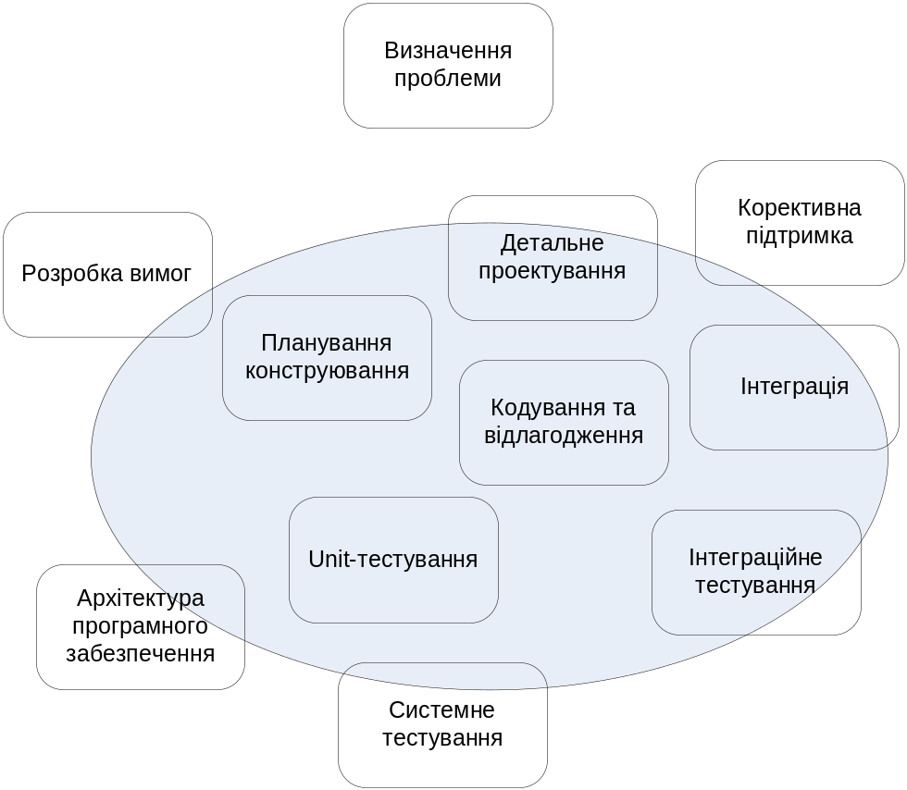
Рис.1. Конструювання серед процесів побудови ПЗ

Процеси конструювання зображені всередині сірого еліпсу. Головними компонентами конструювання є кодування та відлагодження, однак воно включає і детальне проектування, блочне тестування, інтеграційне тестування та інші процеси.
Іноді конструювання називають "кодуванням" або "програмуванням". Кодування в даному випадку видається не найкращим терміном, так як воно має на увазі механічну трансляцію розробленого плану в команди мови програмування, тоді як конструювання є зовсім не механічним процесом і часто пов’язане з творчістю та аналізом. Сенс слів "конструювання" та "програмування" досить близький.
Дана область знань пов'язана з іншими областями. Найбільш сильний зв'язок існує з проектуванням (Software Design) і тестуванням (Software Testing). Причиною цього є те, що сам по собі процес конструювання програмного забезпечення зачіпає важливі аспекти діяльності з проектування й тестування. Крім того, конструювання відштовхується від результатів проектування, а тестування (у будь-якій своїй формі) передбачає роботу з результатами конструювання. Досить складно визначити межі між проектуванням, конструюванням і тестуванням, тому що всі вони пов'язані в єдиний комплекс процесів життєвого циклу і, в залежності від обраної моделі життєвого циклу і застосовуваних методів (методології), таке розділення може мати різний вигляд.
Хоча ряд операцій з проектування детального дизайну може відбуватися до стадії конструювання, великий обсяг такого роду проектних робіт відбувається паралельно з конструюванням або як його частина. Це є сутність зв'язку з областю знань "Проектування програмного забезпечення".
У свою чергу, протягом всієї діяльності з конструювання, інженери використовують модульне і інтеграційне тестування. Таким чином пов'язана дана галузь знань з "Тестуванням програмного забезпечення".
У процесі конструювання звичайно створюється більша частина активів програмного проекту - конфігураційних елементів (configuration items). Тому в реальних проектах просто неможливо розглядати діяльність по конструюванню у відриві від галузі знань "конфігураційного управління" (Software Configuration Management).
Так як конструювання неможливе без використання відповідного інструментарію і, ймовірно, дана діяльність є найбільш інструментально-насиченою, важливу роль у конструюванні грає область знань "Інструменти і методи програмної інженерії" (Software Engineering Tools and Methods).
Безумовно, питання забезпечення якості значимі для всіх галузей знань і етапів життєвого циклу. У той же час, код є основним результуючим елементом програмного проекту. Таким чином, явно напрошується і присутній зв'язок обговорюваних питань з областю знань "Якість програмного забезпечення" (Software Quality).
З пов'язаних дисциплін програмної інженерії (Related Disciplines of Software Engineering) найбільш тісний і природний зв'язок даної галузі знань існує з комп'ютерними науками (computer science). Саме в них, звичайно, розглядаються питання побудови та використання алгоритмів і практик кодування. Нарешті, конструювання стосується і управління проектами (project management), причому, в тій мірі, наскільки діяльність з управління конструюванням важлива для досягнення результатів конструювання.
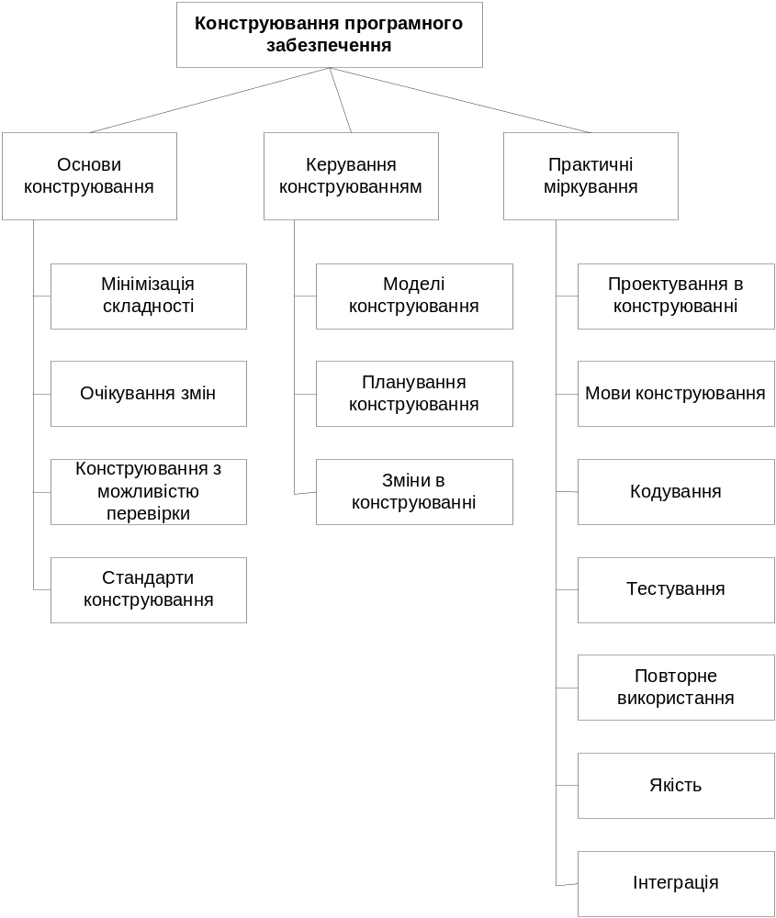
Рис.2. Область знань "Конструювання програмного забезпечення"
Далі наведено деякі конкретні задачі, що виникають в процесі розробки ПЗ, пов’язані з конструюванням:
- перевірка виконання умов, необхідних для успішного конструювання;
- визначення способів подальшого тестування коду;
- проектування та написання класів та методів;
- створення та присвоєння імен змінних та іменованих констант;
- вибір управляючих структур та організації блоків команд;
- блочне тестування, інтеграційне тестування і відлагодження власного коду;
- взаємний огляд коду та низькорівневих програмних структур членами групи;
- "шліфування" коду шляхом його ретельного форматування та коментування;
- інтеграція програмних компонентів, створених окремо;
- оптимізація коду, яка направлена на підвищення його швидкодії і зниження міри використання ресурсів.
З іншого боку, з видів діяльності, що проходять в процесі розробки ПЗ, до конструювання не відносяться: керування процесом розробки, виробки вимог, розробка високорівневої архітектури програми, проектування інтерфейсу користувача, тестування системи і її супроводження – для кожного з цих пунктів є своя наука.

- Закріплення нового матеріалу:
  - Поняття КПЗ. Основні цілі та завдання.
  - Основні принципи та підходи до КПЗ. Їх суть, порівняння.
  - Поняття декомпозиції ПЗ, її різновиди.
  - Ознаки оптимально структурованої системи.
  - Основи конструювання програмного забезпечення.
  - Основні схеми побудови КМ на їх ранніх стадіях розвитку та їх характеристики.

  - Підводжу підсумки роботи групи на занятті;
  - Оголошую та обґрунтовую оцінки студентів;
  - Задаю домашнє завдання.

3.Домашнє завдання:
Вивчити теоретичний матеріал.
Література:
Пономаренко В. С., Пушкар О. І.та ін. Проектування інформаційних систем. – К.: Видавничий центр „Академія,” 2002.
Guide to Software Engineering Base of Knowledge (SWEBOK) [Електронний ресурс].– Режим доступу: www.swebok.org/

